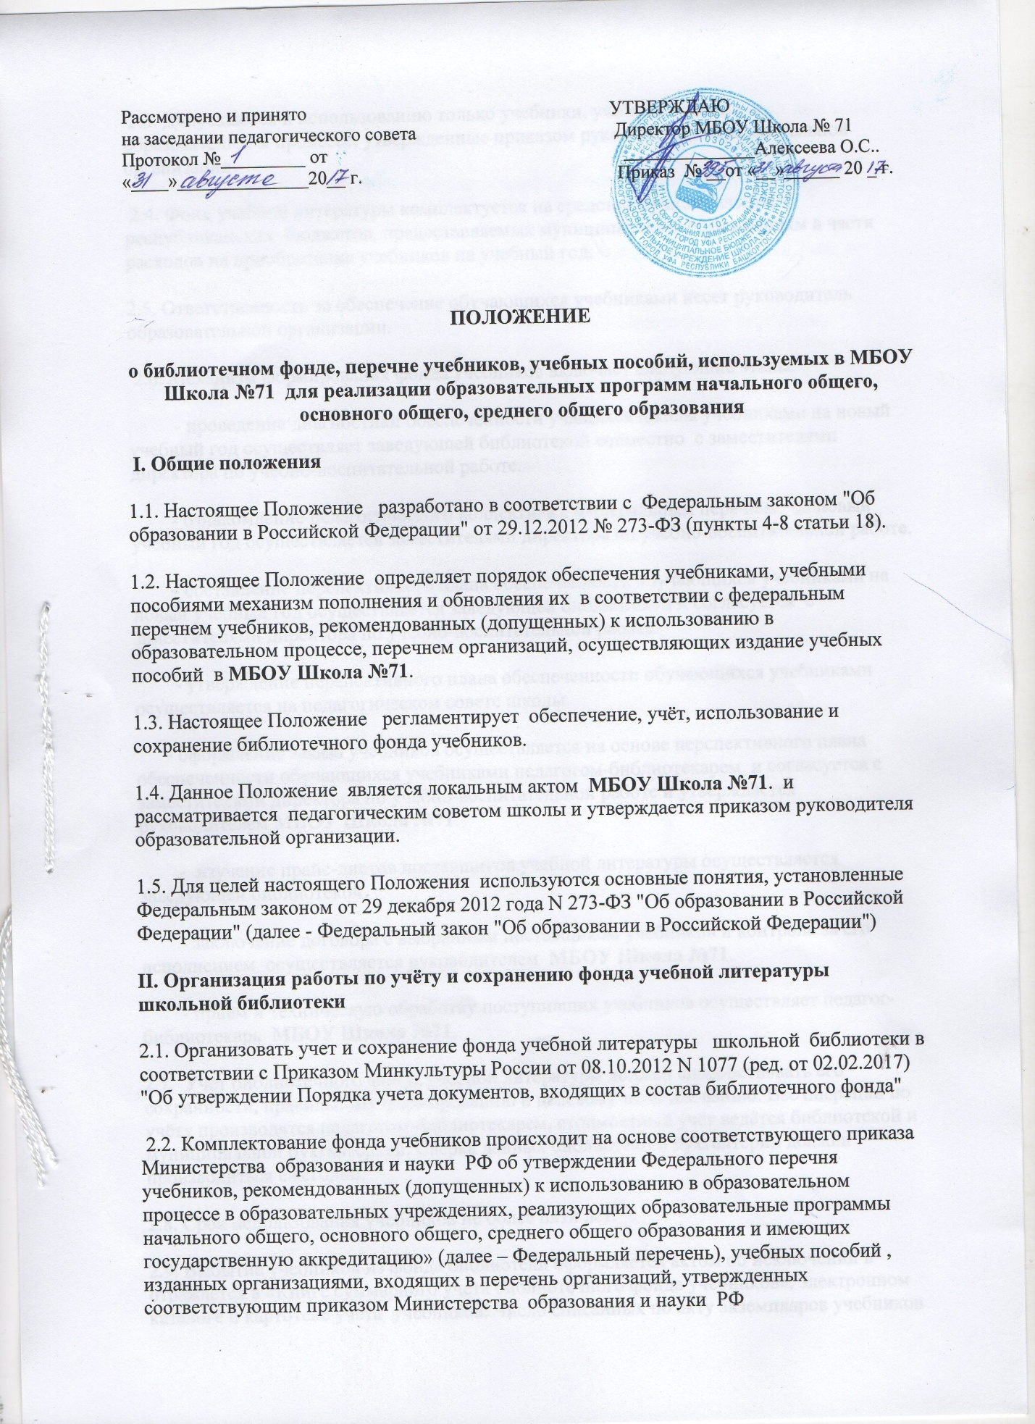

2.3. Допускаются к использованию только учебники, учебные пособия в образовательном процессе, утвержденные приказом руководителя образовательной организации
2.4. Фонд учебной литературы комплектуется на средства муниципальных и республиканских бюджетов, предоставляемых муниципальным образованиям в части расходов на приобретение учебников на учебный год.
2.5. Ответственность за обеспечение обучающихся учебниками несет руководитель образовательной организации.
2.6. Механизм формирования фонда учебников включает следующие этапы:
- проведение диагностики обеспеченности учащихся школы учебниками на новый учебный год осуществляет заведующей библиотекой совместно с заместителями директора по учебно-воспитательной работе.
- ознакомление педагогического коллектива с Федеральным перечнем на новый учебный год осуществляется заместителями директора по учебно-воспитательной работе.
- составление перспективного плана обеспеченности обучающихся учебниками на новый учебный год осуществляется заведующей библиотекой и согласуется с заместителями директора по учебно-воспитательной работе.
- утверждение перспективного плана обеспеченности обучающихся учебниками осуществляется на педагогическом совете школы.
- оформление заказа учебников осуществляется на основе перспективного плана обеспеченности обучающихся учебниками педагогом-библиотекарем и согласуется с заместителями директора по учебно-воспитательной работе и утверждается руководителем МБОУ Школа №71.
- изучение прайс-листов поставщиков учебной литературы осуществляется заведующей библиотекой.
- заключение договора с выбранным поставщиком учебников и контроль за его исполнением осуществляется руководителем МБОУ Школа №71.
- приём и техническую обработку поступивших учебников осуществляет педагог-библиотекарь МБОУ Школа №71.
2.7. Учёт библиотечного фонда учебной литературы должен способствовать его сохранности, правильному формированию и целевому использованию. Все операции по учёту производятся педагогом-библиотекарем, стоимостный учёт ведётся библиотекой и муниципальной бухгалтерией. Сверка данных библиотеки и бухгалтерии должна производиться ежегодно.
2.8. Срок использования учебников не более пяти лет.
2.9. Выбытие учебников из фонда библиотеки оформляется актом об исключении и отражается в «Книге суммарного учета библиотечного фонда учебников», электронном каталоге и картотеке учёта учебников. Число списанных по акту экземпляров учебников и числящийся остаток регистрируется в « Книге учета библиотечного фонда школьных учебников» МБОУ Школа №71.
2.10. Отдельные учебники могут быть переданы (с отметкой «списано») в учебные кабинеты для дополнительных занятий.
2.11. Допускается комплектование недостающих учебников через обменный фонд в рамках муниципального образования.
2.12. Классные руководители организуют работу с обучающимися по бережному отношению к учебникам через воспитательные мероприятия, несут ответственность за сохранность учебников своего класса, сотрудник библиотеки организует совместные рейды (с представителями администрации школы) по сохранности учебников и разрабатывают памятки с правилами пользования учебниками для учащихся.
2.13. Непосредственную работу с библиотечным фондом учебников ведет библиотека МБОУ Школа №71. Персональную ответственность за работу с библиотечным фондом учебников несёт педагог-библиотекарь МБОУ Школа №71.
2.14. Учебники хранятся в подсобных помещениях, выделенных библиотеке. Учебники расставляются на стеллажах по классам.
2.15. Обеспечивает условия для хранения фонда учебников руководитель МБОУ Школа №71.

